**PROGRESION 4**

Utiliza el ciberespacio y servicios digitales conforme a normatividad y al contexto personal, académico, social y ambiental, para integrarse con seguridad en ambientes virtuales.

CONTENIDO ESPECIFICO

4. Aplicaciones de Google

DE LA PROGRESIÓN:

El desarrollo de esta progresión se centra en orientar la utilización de los servicios digitales de uso más común, en un ambiente acorde a su normatividad y al contexto en que se aplican, actuando siempre en un marco de seguridad, que minimice los riesgos del ciberespacio.

**Instrucciones:**

**De las imágenes que se te presentan en la página 3, 4 Y 5, recorta y pega donde corresponde en la tabla que se te presenta a continuación.**

|  |  |  |
| --- | --- | --- |
| **Aplicaciones de Google** | | |
| **Dibujo de la aplicación** | **Nombre de la aplicación** | **Descripción de la aplicación.** |
|  | Cuenta |  |
|  | Búsqueda |  |
|  | Maps |  |
|  | Meet |  |
|  | Chat |  |
|  | Contactos |  |
|  | Drive |  |
|  | Fotos |  |
|  | Calendarios |  |
|  | Traductor |  |
|  | Documentos |  |
|  | Hojas de Calculo |  |
|  | Blogger |  |
|  | Classroom |  |
|  | Presentaciones Electrónicas |  |
|  | Google Earth |  |
|  | [YouTube](http://www.youtube.com/) |  |

RECORTA, BUSCA Y PEGA

**Es la parte de un sitio web que incluye contenidos del interés del autor, son actualizados con frecuencia y es común que se permitan a los lectores dejar sus cometarios.**

**Esta aplicación integrada en tu cuenta de Google almacena en un mismo sitio las direcciones y los teléfonos de tus conocidos.**

**Es una herramienta supereficaz para mantener tu agenda bajo control. Puedes crear diferentes calendarios privados o compartidos para organizar tu día a día.**

RECORTA, BUSCA Y PEGA

**Esta app te permite ir a cualquier lugar gracias a la navegación sencilla, también te muestra instrucciones sobre cómo llegar y utiliza información del tráfico en tiempo real para encontrar la mejor ruta que te lleve a tu destino.**

**Esta opción te permite Gestionar tu información, la privacidad y la seguridad para mejorar tu experiencia en Google.**

**Es una aplicación de Google Chrome para realizar reuniones virtuales y para acceder a esta plataforma, debes tener una cuenta de Google.**

**Es un software de comunicación desarrollado por Google creado para equipos que proporciona mensajes directos y salas de chat de equipo, junto con una función de mensajería grupal que permite compartir contenido de Google Drive.**

**Es un servicio de almacenamiento de datos que son guardados en la nube. Ofrece 15 GB de capacidad sin costo para cada usuario de Gmail. Además, ofrece planes de pago que disponen de mayor espacio en la nube, entre otros beneficios.**

**Cuando presionas este icono abre el motor de búsqueda de Google Chrome.**

**Una herramienta en la nube para editar y compartir todos los documentos desde cualquier lugar y colaborar en tiempo real.**

**Facilita la comunicación entre alumnos y profesores, tanto dentro como fuera de los centros educativos.**

**Esta herramienta te permite hablar, escanear, escribir o dibujar para traducir contenidos a más de 100 idiomas. Es especialmente útil para hacerte una idea sobre la temática de una web en otro idioma.**

**Una versión digital de nuestro planeta que te permite pasear a lo largo y ancho del globo terráqueo en 360º y hacer visitas virtuales guiadas por organizaciones como la NASA, BBC Earth, National Geographic y más.**

**Otra herramienta imprescindible, que te permite hacer gráficas, estadísticas, cálculos, entre otras cosas m inteligentes que más y te permiten trabajar en equipo y acceder a la información estés donde estés.**

**La mayor plataforma de vídeo del mundo tiene unas estadísticas que marean a cualquiera: cada minuto se suben 500 horas de vídeo en todo el mundo y sus usuarios ven 1000 millones de horas de vídeo al día por término medio.**

**Una solución para almacenar fotos de manera gratuita y organizar todos tus recuerdos de manera automática. Permite almacenar hasta 16 MP de contenido y acceder desde cualquier teléfono, tablet u ordenador.**

**Otra herramienta imprescindible de la suite empresarial de Google, en este caso pensada para diseñar presentaciones en la nube de manera colaborativa.**

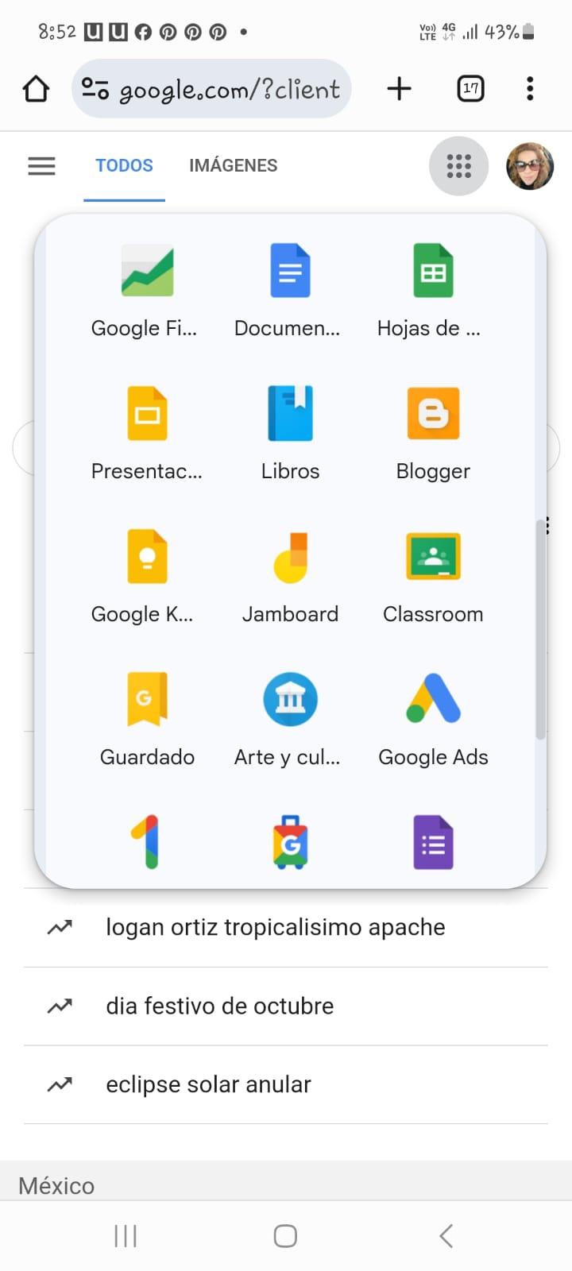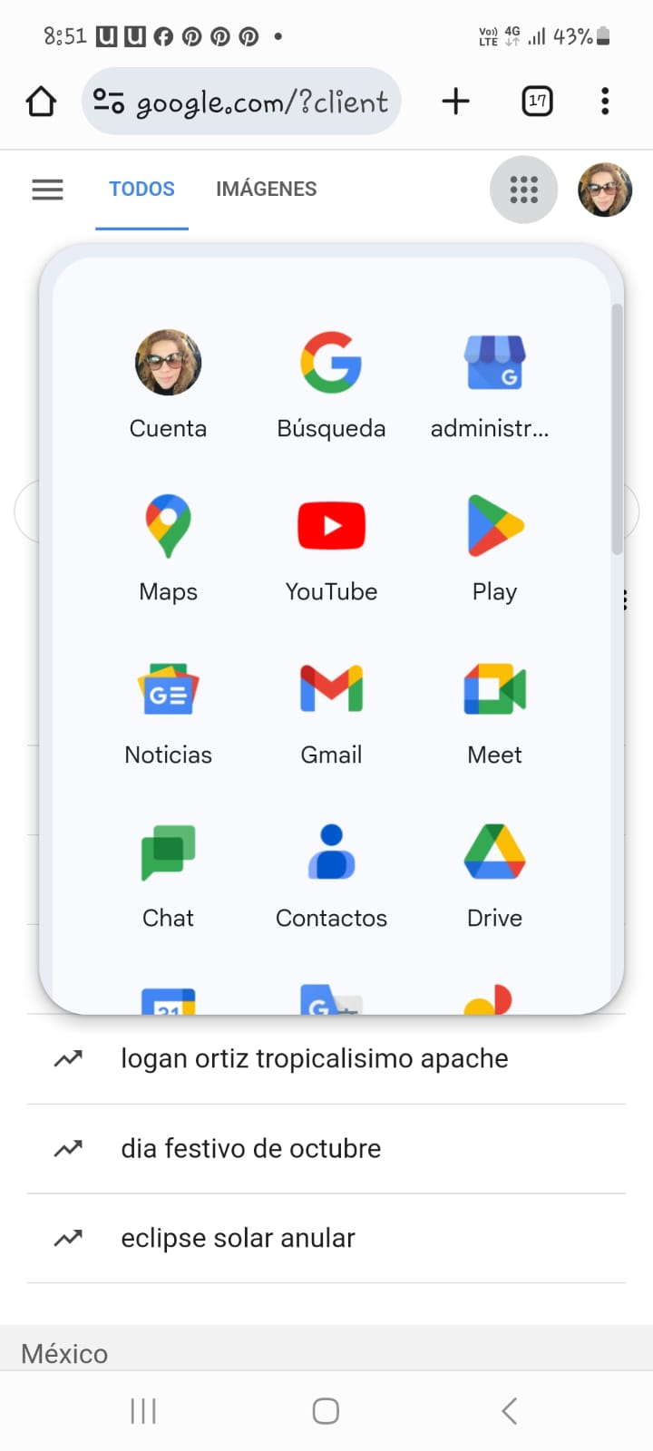RECORTA CADA APLICACIÓN

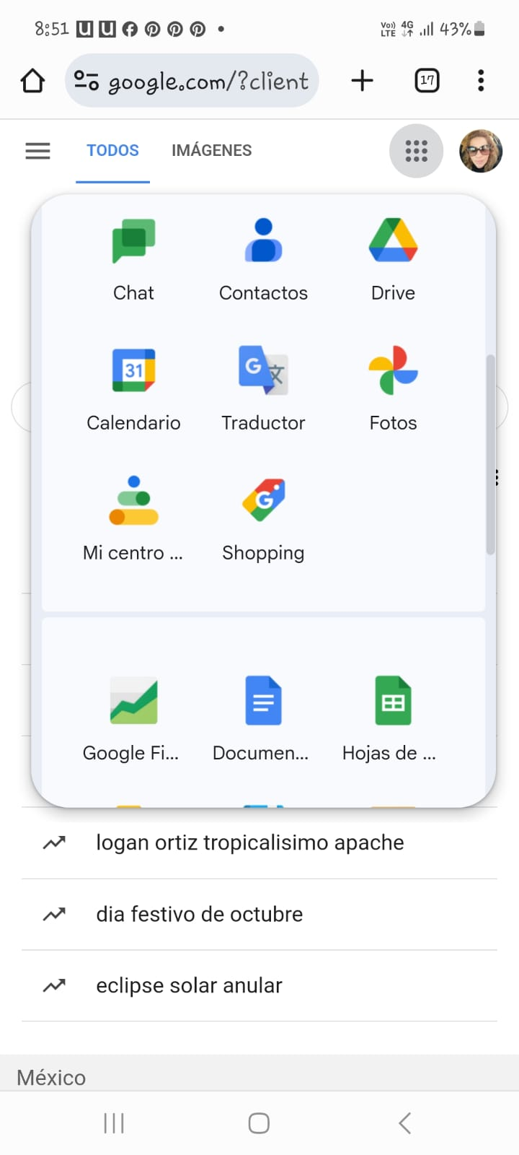

|  |  |  |  |  |  |  |
| --- | --- | --- | --- | --- | --- | --- |
| **Centro de Estudios Tecnológicos industrial y de servicios No. 96** | | | | | | |
| **LISTA DE COTEJO DE PROGRESION 3** | | | | | | |
| **PROFESOR(A): Isabel Hoz Hernández** | | | | | | |
| **ALUMNO:** | | | **SUBMÓDULO 1 :**  CULTURA DIGITAL 1 | **FECHA:** | | |
| **Progresión 4**  Utiliza el ciberespacio y servicios digitales conforme a normatividad y al contexto personal, académico, social y ambiental, para integrarse con seguridad en ambientes virtuales.  CONTENIDO ESPECIFICO  4. Aplicaciones de Google  DE LA PROGRESIÓN:  El desarrollo de esta progresión se centra en orientar la utilización de los servicios digitales de uso más común, en un ambiente acorde a su normatividad y al contexto en que se aplican, actuando siempre en un marco de seguridad, que minimice los riesgos del ciberespacio.  **Instrucciones: A continuación, se presentan los Indicadores de los productos a evaluar que reflejan el desempeño del alumno y el grado de logro de la competencia a alcanzar.** | | | | | | |
| **Actividades** | **Tipo De Evaluación** | **Rasgos** | | | **Valor Total** | **Calif.** |
| Aplicaciones de Google chrome | Coevaluación | Colocar cada respuesta en su espacio. | | | **20** |  |
| **Porcentaje de la calificación total** | | | | | **20** |  |